- Corsi di studio in Farmacia

Referente: prof. Chiara Beatrice Vicentini, Via Fossato di Mortara 17/19, e-mail: vcc@unife.it

Il corso di studio in Farmacia offre due percorsi formativi:
STAGE MULTIDISCIPLINARE O MONOTEMATICO DI APPROFONDIMENTO nelle materie Chimica Farmaceutica, Chimica Organica, Tecnologia Farmaceutica, Farmacologia, Biologia vegetale - Farmacognosia, Microbiologia, Biochimica, Chimica dei Prodotti della Salute, Storia della Farmacia e del Farmaco, etc.
- Presentazione delle varie discipline.
- Orientamento e sviluppo dell’aspetto sperimentale.
Con tali modalità lo studente nel corso di una settimana trascorre 5 giorni (4 h ciascuno) in un laboratorio o in 5 diversi laboratori nel periodo di marzo-aprile o giugno.

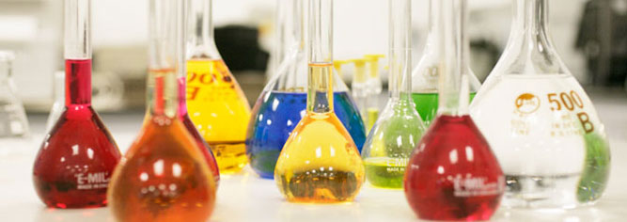
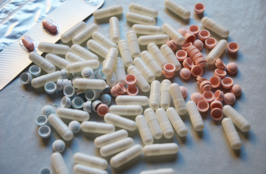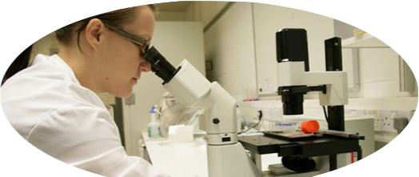

L’attività di stage presso i laboratori universitari ha l’obiettivo di avvicinare gli studenti agli aspetti sperimentali e alle tematiche di ricerca in campo chimico e biologico. Vengono realizzate opportune esperienze di laboratorio. Nel periodo è data inoltre possibilità di accedere anche a laboratori didattici e/o di assistere a lezioni frontali.
Lo studente può farsi così un'idea più precisa della formazione culturale che il corso di laurea è in grado di fornire, facilitando la sua scelta quando sarà il momento di definire il proprio percorso universitario.

- Corsi di studio in Scienze Biologiche e Biotecnologie

Referente: dott. Marcello Baroni, Dipartimento di Scienze della Vita e Biotecnologie, Ex Macello, Via Fossato di Mortara 74, e-mail: brnmcl@unife.it
Il corso di studio in Scienze Biologiche offre due percorsi formativi, in cui si approfondiscono le modalità di studio della materia vivente secondo un approccio morfo-funzionale o biologico-molecolare e cellulare; con tali modalità lo studente nel corso di una settimana trascorre 5 mattinate di 4 ore ciascuna in 5 diversi laboratori, in modo da constatare attraverso dimostrazioni sia teoriche, sia sperimentali, come si possa affrontare lo studio dei diversi aspetti della biologia. Lo studente può farsi così un'idea maggiormente precisa della formazione culturale che il corso di laurea è in grado di fornire, facilitando la propria scelta quando sarà il momento di definire il proprio percorso universitario.

- Stage Area Biologico - molecolare e cellulare (1)
Disciplina | Docenti | Attività | Periodo
Biologia molecolare | Prof. M. Pinotti | Amplificazione di una sequenza di DNA e sua caratterizzazione mediante enzimi di restrizione.  Si procederà all’amplificazione di una sequenza di DNA umano ed alla sua separazione elettroforetica. Il frammento verrà poi sottoposto a taglio con enzimi di restrizione. Verranno processati campioni di DNA differenti che permetteranno di identificare variazioni geniche. | Una settimana nel mese di marzo
Fisiologia vegetale | Prof. G. Forlani | Carotenoidi, fenoli e proprietà nutrizionali degli alimenti.  Verranno spiegate le relazioni tra la presenza di fitonutrienti e la prevenzione delle malattie cardiovascolari e tumorali. Saranno effettuate analisi sulla presenza di composti bioattivi in matrici vegetali (mediante LC e saggi colorimetrici).
Genetica | Dott.ssa E. Mamolini | Utilità dei materiali monouso sterili (guanti, puntali, provette) in laboratorio e importanza dei rifiuti speciali differenziati. Estrazione del DNA genomico da saliva, utilizzando colonne di silice: utilizzo della centrifuga, delle pipette e della bilancia analitica. Preparazione di un gel di agarosio (1% w/v) per verificare l’integrità del DNA estratto (lettura al transilluminatore) e identificazione della sua quantità con il Nanodrop. Applicazioni (es. PCR).
Microbiologia | Dott.ssa S. Sabbioni | Studio dei metodi per la crescita dei batteri. Introduzione ai metodi di controllo della crescita microbica tramite antibiotici e allo sviluppo di resistenze ai farmaci antibatterici. Preparazione di piastre di terreno selettivo e semina di batteri prelevati dal cavo orale su piastre in presenza e assenza di antibiotici.
Patologia | Dott. D. Ferrari | Introduzione all’Immunologia e concetti generali sull’immunità. Conseguenze derivanti dal malfunzionamento del sistema immunitario (immunodeficienza, autoimmunità, ipersensibilità). La Patologia Generale, ambito di studio e finalità. Due patologie ricorrenti della nostra epoca: il tumore e l’aterosclerosi. Cause, caratteristiche, prevenzione.

- Stage Area Biologico - molecolare e cellulare (2)
Disciplina | Docenti | Attività | Periodo
Biochimica | Dott. M. Baroni | Quantificazione di un campione incognito di proteina, in soluzione acquosa. Basi della spettrofotometria di assorbimento, concetto di curva di taratura ed utilizzo in laboratorio.  Si procederà alla colorazione delle proteine, mediante due distinti metodi dalla differente resa, al fine di renderle rilevabili spettrofotometricamente. Confronto ed analisi delle contaminanti. | Una settimana nel mese di giugno
Biologia Applicata | Dott.ssa M. Chicca | Metodi biochimici e molecolari di rilevazione delle specie reattive dell’ossigeno e dell’attività antiossidante in materiali biologici. Preparazione di campioni e rilevazione di specie radicaliche tramite spettrofotometria. Studio delle relazioni tra eventi apoptotici e produzione radicalica in patologie respiratorie.
Fisiologia | Prof. G. Rispoli  Prof O. Belluzzi | Cosa sono la luce ed il colore. I meccanismi biofisici alla base della percezione visiva e come gli artisti, basandosi inconsapevolmente su tali meccanismi, sono riusciti a creare molteplici illusioni percettive con particolari accorgimenti pittorici.  Proprietà delle cellule nervose. Descrizione, in termini fisici, del comportamento delle cellule nervose. Neurobiologia dell’olfatto
Genetica | Prof. G. Barbujani | Breve introduzione sulla diversità genetica e sulla struttura dei genomi. Accesso a banche dati genetici. Estrazione di sequenze di DNA, allineamento di sequenze. Calcolo di semplici indici di variabilità.
Biologia Molecolare Vegetale | Dott. G. Bernacchia | Metodi di manipolazione di cellule vegetali e modificazione genetica delle piante: colture in vitro e rigenerazione di piante superiori; ottenimento di piante transgeniche e problematiche correlate. Trasformazione genetica transiente.

- Stage Area Morfo-funzionale
Disciplina | Docenti | Attività | Periodo
Botanica | Prof.ssa S. Pancaldi | Studio biochimico delle membrane tilacoidali dei cloroplasti.  Lo stage prevede l'apprendimento delle seguenti metodiche:  1) separazione delle membrane tilacoidali da foglie di spinacio; 2) separazione elettroforetica delle componenti proteiche dei fotosistemi; 3) analisi fluorimetrica e spettrofotometrica dei pigmenti fotosintetici. | Una settimana nel mese di giugno
Ecologia delle acque dolci | Prof.ssa E.A. Fano | Biodiversità e Servizi Ecosistemici in ecosistemi di acqua dolce.  Gli studenti verranno introdotti al tema, di particolare attualità in Italia e in Europa, sugli ecosistemi di acqua dolce in generale e su quelli del nostro territorio, in particolare. Verranno analizzate e misurate sperimentalmente le principali variabili abiotiche e biotiche (componenti macrobentonica, planctonica e ittica) degli ecosistemi. Verranno effettuate stime numeriche di biodiversità e convertite in “valore di servizio ecosistemico”.
Ecologia marina | Prof. M. Mistri | Analisi degli ecosistemi marini costieri e di transizione (estuari e lagune). Verranno prese in esame le componenti biotiche ed abiotiche di tali ecosistemi per determinarne il funzionamento e la biodiversità. Verrà utilizzata la fauna bentonica marino-costiera e degli ecosistemi di transizione come strumento per la determinazione della qualità ambientale. Verranno analizzati i popolamenti ittici presenti nei sistemi di transizione per la stima della produttività.
Etologia | Prof. C. Bertolucci | Tecniche di studio dell'apprendimento nei rettili. Tecniche di registrazione dell'attività locomotoria nei pesci. Effetti sul comportamento di variabili ambientali quali luce, temperatura e alimentazione.
Zoologia e Istologia | Prof. G. Grandi e dott.ssa M.G. Marchetti | Allestimento di preparati biologici per microscopia ottica ed elettronica. Verranno effettuati:  Dissezioni e prelievi di organi da animali (invertebrati e/o vertebrati), nel rispetto delle vigenti normative in materia di protezione degli animali utilizzati a fini scientifici. Preparazione di campioni per la microscopia ottica ed uso del microscopio ottico. Immunolocalizzazione indiretta con identificazione di cellule specifiche per microscopia ottica. Preparazione di campioni biologici per la microscopia elettronica. Osservazione dei preparati al microscopio elettronico a scansione e a trasmissione. Interpretazione di immagini microscopiche ottiche ed elettroniche.

